INFORME DE FISCALIZACIÓN AMBIENTAL

INSPECCIÓN AMBIENTAL

PLANTA DE TRATAMIENTO DE BATERIAS

DFZ-2015-570-V-RCA-IA

 | Nombre | Firma
Aprobado | Claudia Pastore H.
Revisado | Boris Cerda P.
Elaborado | Rodrigo García C.

Tabla de Contenidos
1. RESUMEN. 3
2. IDENTIFICACIÓN DEL PROYECTO, ACTIVIDAD O FUENTE FISCALIZADA. 4
2.1. Antecedentes Generales. 4
2.2. Ubicación. 5
3. INSTRUMENTOS DE GESTIÓN AMBIENTAL QUE REGULAN A LA ACTIVIDAD FISCALIZADA. 6
4. ANTECEDENTES DE LA ACTIVIDAD DE FISCALIZACIÓN. 6
4.1. Motivo de la Actividad de Fiscalización. 6
4.2. Materia Específica Objeto de la Inspección Ambiental. 6
4.3. Aspectos Relativos a la Ejecución de la Inspección Ambiental. 7
4.3.1. Desarrollo de la inspección. 7
4.3.2. Esquema de Recorrido. 8
4.3.3. Detalle del Recorrido de la Inspección. 8
4.4. Aspectos Relativos al Seguimiento Ambiental. 9
4.4.1. Documentos Revisados. 9
5. HECHOS CONSTATADOS. 10
5.1. Gestión de residuos peligrosos. 10
5.2. Control de derrames. 16
5.3. Procesamiento. 26
5.4. Seguimiento Recurso Suelo. 31
6. CONCLUSIONES. 34
7. DOCUMENTACIÓN SOLICITADA Y ENTREGADA. 40
8. ANEXOS. 41

RESUMEN.
El presente documento da cuenta de la actividad de inspección ambiental realizada por la Superintendencia del Medio Ambiente, en conjunto con la SEREMI de Salud de Valparaíso y su Departamento Provincial de San Antonio, al proyecto “Planta de Tratamiento de Baterías” (RCA 36/2012). La actividad se desarrolló el día 20 de mayo de 2015.
La unidad objeto de fiscalización consiste en la habilitación de un centro de almacenamiento y tratamiento de baterías usadas de hasta 200 amperios para realizar procesos de trituración y sucesivas separaciones hidrodinámicas, mediante las cuales se logra el aislamiento del plástico que flota sobre el agua y del plomo que se sumerge. Asimismo, el proyecto cuenta con un sistema de neutralización del electrolito y tratamiento de las aguas ácidas generadas por el proceso de trituración. Como principales corrientes de salida de materiales se consideran: Pasta de Plomo, Yeso, Polipropileno y Residuos Peligrosos generados en el proceso.
La actividad de fiscalización se centró en torno a la RCA N°36/2012 (Planta de Tratamiento de Baterías) y en particular en los requerimientos específicos realizados por la División de Sanción y Cumplimiento, solicitadas a través del Memo D.S.C. N° 183 de fecha 11 de mayo de 2015.
Las principales materias ambientales objeto de fiscalización incluyeron aspectos relacionados con temas de procesamiento, control de derrames y gestión de residuos peligrosos, considerando lo siguiente:
- Tipo de baterías procesadas (Procesamiento).
- Capacidad de procesamiento de baterías (Procesamiento).
- Impermeabilización del piso de la bodega (Control de derrames).
- Colector de derrames (Control de derrames).
- Manejo de residuos de polipropileno (Control de derrames).
- Manejo de contenedores con pasta de plomo (Control de derrames).
- Manejo de baterías recepcionadas (Control de derrames).
- Control de las condiciones de carga y estado de camión a despachar (Gestión de residuos peligrosos).
- Manejo de pallets contaminados (Gestión de residuos peligrosos).
También se realizó un examen de información a los reportes de seguimiento cargados por el Titular en el Sistema de Seguimiento Ambiental de la SMA correspondientes a las materias ambientales de aguas superficiales, aguas lluvia y suelos.
Otra materia ambiental, relacionada con la gestión de residuos peligrosos, fue verificar la presencia de pallets en la propiedad denunciada por la SEREMI de Salud de Valparaíso.
Los principales hallazgos detectados se relacionan con: deficiencia en la información remitida, deficiencias en la gestión de residuos peligrosos y el incremento de la vulnerabilidad a derrames derivada de una deficiencia sistémica de la impermeabilización del suelo y no caracterización de aguas lluvias en base al parámetro plomo antes y durante la etapa de operación.

IDENTIFICACIÓN DEL PROYECTO, ACTIVIDAD O FUENTE FISCALIZADA.

Antecedentes Generales.

Identificación de la actividad, proyecto o fuente fiscalizada: Planta de tratamiento de baterías
Región: Región de Valparaíso. | Ubicación de la actividad, proyecto o fuente fiscalizada:  Las Factorías N° 7933, Malvilla.
Provincia: San Antonio.
Comuna: San Antonio.
Titular de la actividad, proyecto o fuente fiscalizada:  Sociedad Exportadora e Importadora Chile-Metal Limitada. | RUT o RUN:  76.105.676 - K
Domicilio Titular:  Las Factorías N° 7933, Malvilla. | Correo electrónico:  cgodoymartinez@gmail.com
Domicilio Titular:  Las Factorías N° 7933, Malvilla. | Teléfono:  81988482
Identificación del Representante Legal:  Eliecer Muñoz Díaz (Felipe Konno Abe) | RUT o RUN:  12.205.013-0 (22.542.395-4)
Domicilio Representante Legal:  Las Factorías N° 7933, Malvilla. | Correo electrónico:  elieser@americanchile.tie.cl (fkonno@etna.com.pe)
Teléfono:
92242744
Fase de la actividad, proyecto o fuente fiscalizada:
Operación.

Ubicación.
Figura 1. Mapa de ubicación local (Fuente: Google Earth, 2014).
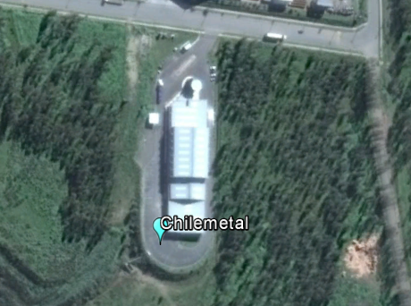
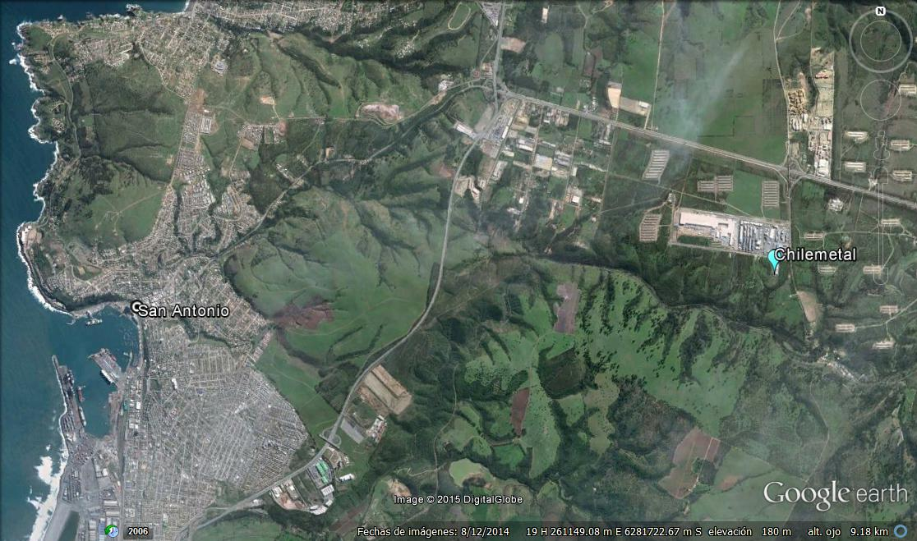
Autopista del Sol (Ruta 78)
Coordenadas UTM de Referencia (CHILE METAL)
Datum: WGS 1984 | Huso: 19S | UTM N: 6.281.799 m. | UTM E: 264.752 m.
Ruta de Acceso: En dirección Santiago – San Antonio por la Ruta 78 hasta kilómetro 101 y salir hacia el sur por Enlace Malvilla. Avanzar unos 800 metros y virar a la derecha hacia calle Las Factorías.

INSTRUMENTOS DE GESTIÓN AMBIENTAL QUE REGULAN A LA ACTIVIDAD FISCALIZADA.
Identificación de Instrumentos de Gestión Ambiental que regulan la actividad, proyecto o fuente fiscalizada.
N° | Tipo de Documento | N° | Fecha | Comisión / Institución | Nombre de la actividad, proyecto o fuente fiscalizada | Comentarios | Instrumento fiscalizado (SI/NO)
1 | RCA | 36 | 12.05.2012 | COREMA, Región de Valparaíso. | Planta de tratamiento de baterías | ----- | Sí

ANTECEDENTES DE LA ACTIVIDAD DE FISCALIZACIÓN.

Motivo de la Actividad de Fiscalización.
Motivo:  De Oficio | Descripción del Motivo:  Memo D.S.C. N° 183/2015 Requerimiento de antecedentes para completar la investigación.

Materia Específica Objeto de la Inspección Ambiental.
Procesamiento
- Tipo de baterías procesadas.
- Capacidad de procesamiento de baterías.
Gestión de Residuos Peligrosos
- Control de las condiciones de carga y estado de camión a despachar.
- Manejo de residuos de polipropileno.
Control de derrames
- Manejo de contenedores con pasta de plomo.
- Manejo de pallets contaminados.
- Examen de información de aguas superficiales y de suelos.
- Impermeabilización del piso de la bodega.
- Colector de derrames.
- Manejo de baterías recepcionadas.
Examen de información
- Seguimiento recurso suelo.
- Seguimiento recurso aguas superficiales y agua lluvia.

Aspectos Relativos a la Ejecución de la Inspección Ambiental.

Desarrollo de la inspección.
Fecha de realización:  20 de mayo de 2015 | Hora de Inicio:  11:26 | Hora de Finalización:  13:30
Fiscalizador Encargado de la Actividad:  Cristián Jorquera |  | Órgano:  SMA.
Fiscalizadores Participantes:  Cristián Jorquera  Sergio de La Barrera Calderón  Aldo Bouyer González  Daniel Ramírez Cortez  Luis Ulloa Vargas  Luis Vera González |  | Órganos:  SMA  SMA  SEREMI de Salud de Valparaíso  SEREMI de Salud de Valparaíso  SEREMI de Salud de Valparaíso  SEREMI de Salud de Valparaíso
Existió Oposición al Ingreso: |  | Fundamentación: No.
Existió auxilio de fuerza pública: |  | Fundamentación: No.
Existió colaboración por parte de los fiscalizados: |  | Fundamentación: Sí.
Existió trato respetuoso y deferente hacia los fiscalizadores: |  | Fundamentación: Sí.
Entrega de antecedentes requeridos y documentos solicitados: |  | Fundamentación: Sí (Anexo 1)
Entrega de Acta: |  | Fundamentación: Sí (Anexo 2).

Esquema de Recorrido.
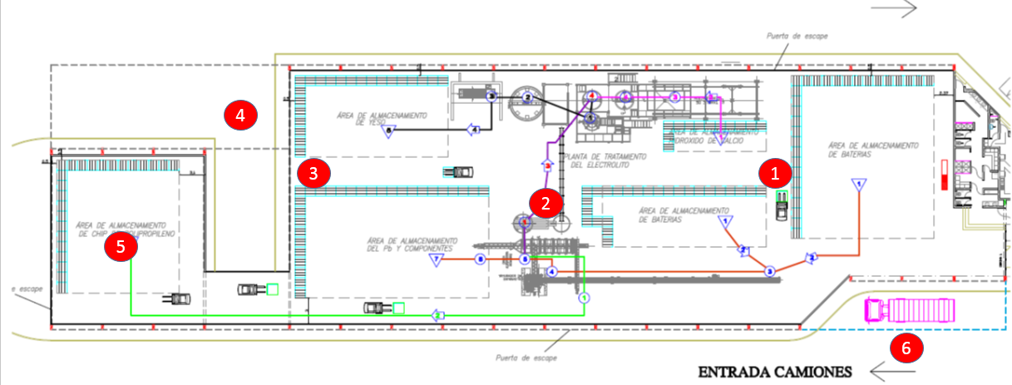

Detalle del Recorrido de la Inspección.
N° de Estación | Nombre del sector | Descripción Estación
1 | Área de almacenamiento de baterías. | Área de almacenamiento de baterías sobre pallets y hasta una altura de tres metros.
2 | Sistema de neutralización del electrolito y tratamiento de las aguas ácidas | Lugar donde convergen los derrames de las instalaciones bajo techo a través de canaletas, para proceder a su tratamiento.
3 | Áreas de almacenamiento de yeso, plomo y componentes | Áreas contiguas ubicadas en el mismo galpón.
4 | Bodega en el exterior de la Planta de Tratamiento | Acopio en sector techado de residuos peligrosos generados dentro de la planta
5 | Área almacenamiento de chips polipropileno. | Bodega colindante a nave principal, con conexión interna
6 | Área de estacionamiento de camiones. | Explanada no techada y en donde no toda la superficie cuentan con captación de derrames.

Aspectos Relativos al Seguimiento Ambiental.

Documentos Revisados.
Nombre del informe revisado | Aspecto ambiental relevante | Código  SSA | Fecha de recepción documento | Periodo que reporta |  | Organismo revisor | Estado de conformidad | N° hecho constatado
 |  |  |  | Desde | Hasta | Organismo revisor | Estado de conformidad | N° hecho constatado
Informe de calidad de agua del estero El Sauce para plomo y pH. Año 2013 | Aguas superficiales | 18244 | 27-02-2014 | 1-1-2013 | 31-12-2013 | SMA | No conforme | 22
Análisis de aguas lluvias para plomo y pH en piscina de contención. | Aguas superficiales | 18250 | 27-02-2014 | 1-1-2013 | 31-12-2013 | SMA | No conforme | 23
Medición de concentración de plomo y pH en suelo del predio Chile Metal Ltda. | Edafología y Calidad de suelos | 19693 | 14-04-2014 | 1-1-2013 | 31-12-2013 | SMA | No conforme | 21
Monitoreo de concentración de plomo y pH en suelo de Planta Chile Metal Ltda. | Edafología y Calidad de suelos | 22452 | 11-06-2014 | 1-1-2014 | 31-12-2014 | SMA | No conforme | 21
Informe de Análisis Químico de Residuos y Suelos de Planta de Tratamiento de Tratamientos de baterías de Chile Metal Ltda. | Residuos sólidos  Edafología y Calidad de suelos | 30837 | 17-03-2015 | 1-1-2015 | 31-12-1015 | SMA | No conforme | 21
Informe de Monitoreo de la calidad de las aguas del Estero El Sauce en la base a la NCh 1333, Calidad de aguas para diferentes usos. | Aguas superficiales | 31533 | 02-04-2015 | 1-7-2014 | 31-12-2014 | SMA | No conforme | 22

HECHOS CONSTATADOS.

En el presente informe se abordan los hechos relevantes asociados a las materias objeto de fiscalización, especialmente en los principales hallazgos identificados. En el Acta de Inspección Ambiental, se incluye el resto de los hechos constatados durante la actividad de fiscalización.

Gestión de residuos peligrosos.
Número de Hecho Constatado: 1 | Estación: N/C
Documentación entregada: Registros que acrediten el envío de pallets a destinos autorizados para el periodo 2013, 2014 y 2015 a la fecha (Anexo 3)
Exigencia:
RCA N°36/2012 3.8.1 b) Etapa de Operación
Durante esta etapa, no se generarán emisiones atmosféricas significativas (...) Además, el Supervisor de Planta exigirá al chofer del camión, previo a su salida de la Planta, un Check List completo que diese cuenta de la revisión en detalle de las condiciones de carga y estado del camión a despachar.
Hechos:
a.- En terreno se revisaron las listas de chequeo aplicadas por el Titular a los camiones al momento de despachar. De la revisión se constató que estos presentaban sus campos de verificación llenos. Sin embargo, en al menos las siguientes fechas no se disponía de ellas:
- Desde el 2 de abril hasta el 19 de noviembre de 2013.
- El día 18 de diciembre de 2014.
- Los días 21 de enero, 2 de febrero y 4 de febrero de 2015.
b.- En el punto 9.4 del acta de inspección ambiental de fecha 20 de mayo de 2015 se solicitó al Titular presentar registros que acrediten el envío de pallets a destinos autorizados para el periodo 2013, 2014 y 2015 a la fecha. En relación a a ello se constató que:
Del cruce de información de fechas sin lista de chequeo y de guías de despacho de pallets, se constató que si bien no hubo chequeo de las condiciones del camión se realizó igualmente el despacho de pallets. En la siguiente tabla se señala para el período entre el 2 de abril hasta el 19 de noviembre de 2013 las guías de despacho de pallets que no cuentan con lista de chequeo asociada. .
Registros
Número guía de despacho | Fecha
000050 | 10 abril 2013
000106 | 6 de septiembre 2013
000114 | 26 de septiembre 2013
000125 | 25 de octubre 2013
000130 | 12 de noviembre 2013

Tabla 1
Guías de despacho sin lista de chequeo de condiciones del camión.
Verifciar

Número de Hecho Constatado: 2 | Estación: N/C
Exigencia:
RCA N°36/2012, Considerando 3.8.4.b) Etapa de operación.
”Con relación a los residuos peligrosos, en la DIA, Anexo 13, el titular presentó Plan de Manejo de Residuos Sólidos Peligrosos conforme se establece en D.S. Nº 148/2003 del Ministerio de Salud, que establece el Reglamento Sanitarios sobre Manejo de Residuos Peligrosos”.
Anexo 13 DIA, “Plan de Manejo de Residuos Sólidos Peligrosos conforme se establece en D. S. No 148/2003”
Las empresas que cumplan el cometido como receptores finales (…), poseen autorización sanitaria expresa, procediendo según lo estipulado en la normativa ambiental vigente.
Hecho:
Durante la actividad de inspección ambiental en terreno y del examen de información de los documentos enviados por el Titular, se constató que los pallets contaminados son enviados a la empresa ECOBIO S.A., la cual cuenta con autorización sanitaria.

Número de Hecho Constatado: 3 |  | Estación: 4
Exigencia:
RCA N°36/2012, Considerando 3.8.4.b) Etapa de operación.
”Con relación a los residuos peligrosos, en la DIA, Anexo 13, el titular presentó Plan de Manejo de Residuos Sólidos Peligrosos conforme se establece en D.S. Nº 148/2003 del Ministerio de Salud, que establece el Reglamento Sanitarios sobre Manejo de Residuos Peligrosos.
Anexo 13 DIA, “Plan de Manejo de Residuos Sólidos Peligrosos conforme se establece en D. S. No 148/2003”
Cada zona o bodega de residuos peligrosos, estará debidamente cerrada y señalizada con los distintivos de Bodega de Residuos Peligrosos y el rotulo de peligrosidad de los residuos ahí almacenados (...)
Hecho:
Se constató el almacenamiento de pallets en sector sur de las instalaciones, en un lugar que se encontraba bajo techo, sin cierre que permitiera un acceso restringido, sin el rotulado correspondiente a su clasificación de peligrosidad y sin registro de la temporalidad de su almacenamiento transitorio.
Registros
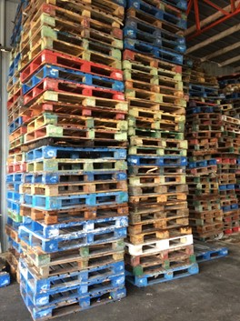
Fotografía 1. | Fecha: 20 de mayo de 2015.
Descripción Medio de Prueba: Pallets contaminados apilados

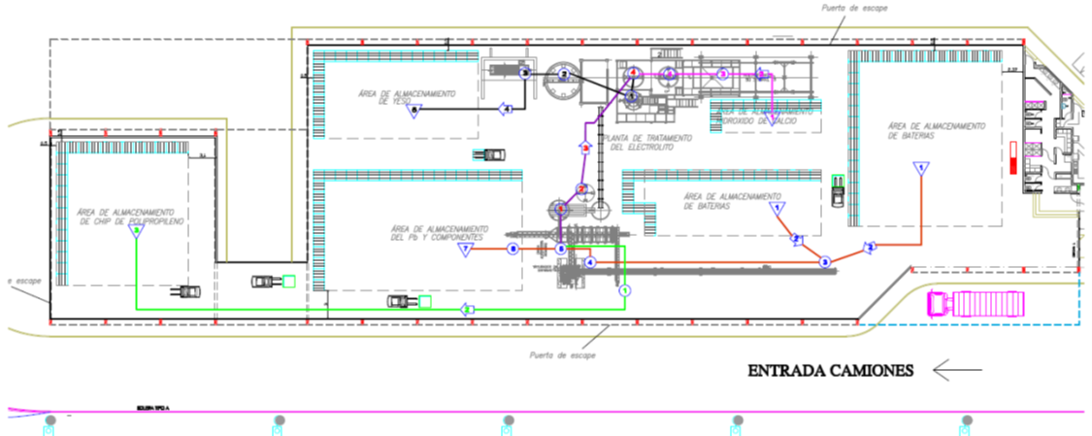
Pallets
Figura 2:
Descripción Medio de Prueba:
Lugar de disposición de pallets dentro de las instalaciones
Fuente: “Plano Lay out de Planta”. Anexo 4. Adenda Nᵒ1

Número de Hecho Constatado: 4 | Estación: N/C
Exigencia:
RCA N°36/2012, Considerando 3.8.4.b) Etapa de operación.
”Con relación a los residuos peligrosos, en la DIA, Anexo 13, el titular presentó Plan de Manejo de Residuos Sólidos Peligrosos conforme se establece en D.S. Nº 148/2003 del Ministerio de Salud, que establece el Reglamento Sanitarios sobre Manejo de Residuos Peligrosos. Anexo 13 DIA, “Plan de Manejo de Residuos Sólidos Peligrosos conforme se establece en D. S. No 148/2003”
Hecho:
Se constató que el proyecto no cuenta con Resolución Sanitaria para el bodegaje de los residuos generados durante la operación. Al respecto, se constató que solo cuenta con autorización para las baterías en desuso que son empleadas como materia prima (En Anexo 4 se adjunta la Resolución Sanitaria N° 703 de la SEREMI de Salud de la Región de Valparaíso, en relación a esta materia).

Número de Hecho Constatado: 5 | Estación: N/C
Documentación entregada: Registros que acrediten el envío de pasta de plomo a destinos autorizados para el periodo 2013, 2014 y 2015 a la fecha.
Exigencia:
DIA 2.11.2 Destino Final de la Producción
Por lo anterior, nuestro destino final será mayoritariamente FABRICA NACIONAL DE ACUMULADORES ETNA S.A., no excluyendo otros destinos comercialmente viables y siempre y cuando cumplan con la legislación ambiental vigente.
Hechos:
a) De la revisión de las guías de despacho enviadas se constató el envío sistemático de la pasta de plomo a la empresa RECIMAT; salvo la última guía de despacho (Nᵒ 317) en que el destinatario es Exportadora PB Eliecer Muñoz Díaz E.I.R.L. (En Anexo 5 se adjunta la boleta de salida, ya que la guía de despacho no está legible).
b) Al respecto, se constató que la empresa RECIMAT cuenta con Resolución Exenta Nᵒ 1444 de 5 de marzo de 2015 de la SEREMI de Salud de Antofagasta (Anexo 6), que autoriza el funcionamiento consistente en materiales de reciclaje de plomo, borras anódicas, ánodos de plomo fuera de uso, baterías de plomo ácido y componentes de batería.
c) Se constató que la Exportadora PB Eliecer Muñoz Díaz E.I.R.L. no es un destinatario autorizado de pasta de plomo, según listado obtenido de la página web de la SEREMI de Salud Metropolitana (Anexo 7).

Número de Hecho Constatado: 6 | Estación: N/C
Exigencia:
RCA N°36/2012, Considerando 3.8.4.b) Etapa de operación.
”Con relación a los residuos peligrosos, en la DIA, Anexo 13, el titular presentó Plan de Manejo de Residuos Sólidos Peligrosos conforme se establece en D.S. Nº 148/2003 del Ministerio de Salud, que establece el Reglamento Sanitarios sobre Manejo de Residuos Peligrosos”.
Anexo 13 DIA, “Plan de Manejo de Residuos Sólidos Peligrosos conforme se establece en D. S. No 148/2003”
Las empresas que cumplan el cometido como receptores finales…(..), poseen autorización sanitaria expresa, procediendo según lo estipulado en la normativa ambiental vigente.
Hecho constatado:
La SEREMI de Salud de la Región de Valparaíso en el marco de la Investigación Epidemiológica “Grado de Exposición Ambiental de Plomo en Población de Niños y Niñas menores de 15 años, del Sector Agua Buena, comuna de San Antonio”, detectó en el sector cercano al vertedero Ecogarbe y Villa Maranatha una familia con altos niveles de plomo en la sangre. Dada la gravedad de los hechos dicha SEREMI realizó una investigación sumaria que estableció como responsable a la empresa Sociedad Recuperadora Chile Metal Ltda. y realizó a su propia costa el retiro y disposición en rellenos de seguridad del equivalente en pallets de 4.840 Kg.
En este contexto, durante la actividad de inspección ambiental de fecha 20 de mayo de 2015 se constató que el terreno de la vivienda del sector Marantha se encontraba sin pallets.
Registro
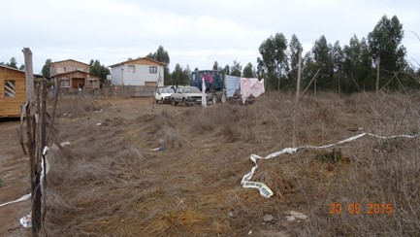
Fotografía 2. |  | Fecha: 20 de mayo de 2015.
Descripción Medio de Prueba:
Tereno vivienda sector Maranatha sin presencia de pallets.

Control de derrames.
Número de Hecho Constatado: 7 |  | Estación: 1
Exigencia:
RCA N°36/2012, Considerando 3.6
- Bodega de almacenamiento de baterías y Plomo recuperado, ….. en radier reforzado para evitar la percolación de ácidos…..
RCA N°36/2012, Considerando 3.7.2
b) Galpón, obra gruesa, trazados y niveles …. El radier de la Planta de baterías considerará lo siguiente…Piso alisado mecánicamente, lavable no poroso...Pintura epóxica resistente a ácidos.
RCA N°36/2012, Considerando 3.7.3.7
a) Área de almacenamiento de baterías… En el interior de esta bodega, se considerará un piso de hormigón armado pulido, liso, lavable con una capa protectora de anticorrosivo resistente a posibles derrames que pudiesen generarse en la etapa de almacenaje.
Hecho:
Se constató en el área de almacenamiento de baterías zonas con hormigón erosionado sin capa protectora anticorrosiva.
Registros
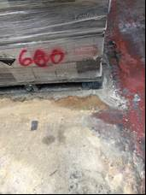
Fotografía 3. | Fecha: 20 de mayo de 2015.
Descripción Medio de Prueba:
Deterioro en el piso de la zona de almacenamiento de Baterías.

Número de Hecho Constatado: 8 |  | Estación: 3
Exigencia:
RCA N°36/2012, Considerando 3.7.2
b) Galpón, obra gruesa, trazados y niveles …. El radier de la Planta de baterías considerará lo siguiente…Piso alisado mecánicamente, lavable no poroso.
…. Pintura epóxica resistente a ácidos.
RCA N°36/2012, Considerando 3.7.3.7
b) Área de almacenamiento de polipropileno picado…. Esta zona contará con un piso de hormigón armado, con un tratamiento anticorrosivo que evitará la acción del ácido ante la posibilidad de algún derrame.
Hecho:
Se constató zonas con hormigón erosionado en el área de almacenamiento de polipropileno picado, sin tratamiento anticorrosivo.
Registros
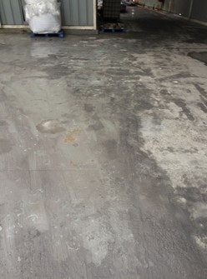
Fotografía 4. | Fecha: 20 de mayo de 2015.
Descripción Medio de Prueba:
Deterioro en el piso de la zona de almacenamiento de Polipropileno picado.

Número de Hecho Constatado: 9 |  | Estación: 3
Documentación entregada: Resolución N° 1057 Desafectación Yeso de la SEREMI de Salud Región de Valparaíso
Exigencia:
RCA N°36/2012, Considerando 3.7.2
b) Galpón, obra gruesa, trazados y niveles …. El radier de la Planta de baterías considerará lo siguiente…Piso alisado mecánicamente, lavable no poroso.
…. Pintura epóxica resistente a ácidos.
RCA N°36/2012, Considerando 3.7.3.7
d) Área de almacenamiento de Yeso (Sulfato de Calcio)…. Esta zona contará con un piso de hormigón armado con un tratamiento de aditivo impermeabilizante.
Hecho:
Se constató en el área de almacenamiento de Yeso zonas con hormigón erosionado, sin aditivo impermeabilizante. Al respecto, es posible indicar que la Resolución Nᵒ 1057 de la SEREMI de Salud de la Región de Valparaíso establece que el Yeso es un residuo del tipo “No peligroso” (Anexo 8).
Registros
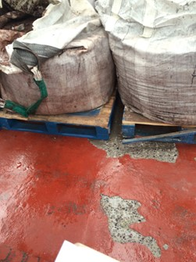
Fotografía 5. | Fecha: 20 de mayo de 2015.
Descripción Medio de Prueba:
Deterioro en el piso de la zona de almacenamiento de Yeso

Número de Hecho Constatado: 10 |  | Estación: 3
Exigencia:
RCA N°36/2012, Considerando 3.6
- Bodega de almacenamiento de baterías y Plomo recuperado, ….. en radier reforzado para evitar la percolación de ácidos…..
RCA N°36/2012, Considerando 3.7.2
b) Galpón, obra gruesa, trazados y niveles …. El radier de la Planta de baterías considerará lo siguiente…Piso alisado mecánicamente, lavable no poroso.
…. Pintura epóxica resistente a ácidos.
Hecho:
Se constató en el área de almacenamiento de plomo recuperado la existencia de zonas del radier que se encontraban erosionadas, sin alisado mecánico y sin pintura epóxica.
Registros
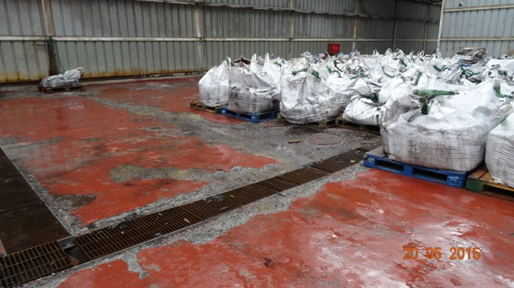
Fotografía 6. | Fecha: 20 de mayo de 2015.
Descripción Medio de Prueba:
Deterioro en el piso del área de almacenamiento de Plomo

Número de Hecho Constatado: 11 |  | Estación: 2
Exigencia:
RCA N°36/2012, Considerando 3.7.3.7
a) Área de almacenamiento de baterías…….Adicionalmente a lo señalado, se incorporarán sumideros que canalizarán posibles derrames a un pozo de contención de 20 (m³), que además contará con una bomba que llevará el líquido derramado al sistema de tratamiento de efluentes líquidos.
Hecho:
Se constató que el pozo de contención de 20 m³ se encontraba con su capacidad hasta la cota de succión de la bomba; la que se constató que estaba operativa y que funcionaba de modo manual (no automática), de acuerdo a lo indicado por el Gerente General Sr. Carlos Godoy.
Registros
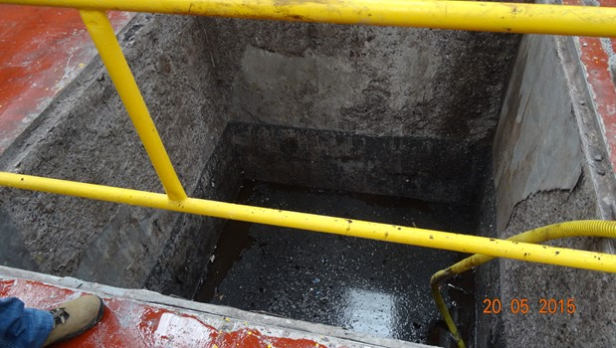
Fotografía 7. | Fecha: 20 de mayo de 2015.
Descripción Medio de Prueba:
Nivel del pozo de contención

Número de Hecho Constatado: 12 | Estación: 4 y 6
Documentación entregada: informes de laboratorio SQC-29026 y SQC-31103 de CESMEC.
Exigencia:
RCA N°36/2012, Considerando 3.7.3.7
b) Área de almacenamiento de polipropileno picado (...) Además, contará con sumideros que llevarán todos los líquidos derramados a un pozo de 9 (m³).
Hecho:
Se constató la presencia de Maxisacos con chip de polipropileno en dos sectores fuera del “Área de Almacenamiento de Chip de Polipropileno”; sectores que no contaban con colector de derrames:
a) En el exterior lado oriente se encontraron 7 Maxisacos en categoría de rechazo (de acuerdo a los resultados de análisis de peligrosidad realizados por CESMEC), según lo informado por el Gerente General Sr. Carlos Godoy. En el exterior lado sur se hallaron Maxisacos con chip de polipropileno, que provenían de TECNOREC, de acuerdo a lo señalado por el Sr. Godoy.
b) De acuerdo al informe de laboratorio SQC-31103 de CESMEC (Anexo 9), realizado a una muestra aleatoria de chip de Polipropileno tomada el día 9 de diciembre de 2014 en Patio Trasero Poniente, este material resultó con Toxicidad Extrínseca por superación del nivel normado para el Plomo. La muestra arrojó 15 mg/l, por sobre los 5 mg/l establecidos como Concentración Máxima Permisible por el DS 148.
c) Según el informe de laboratorio SQC-29026 de CESMEC (Anexo 10), al Polipropileno Lavado sólo se puede evaluar su toxicidad crónica desde un punto de vista individual para la especie Fosfato de Plomo. Para este compuesto la muestra presenta para la vía de ingreso oral un calor de 0,15 (% peso) bajo la Concentración Tóxica Aguda Límite de 0,30 (% peso), según lo establecido en el DS 148.
Finalmente, cabe señalar que según lo señalado en la Resolución Nᵒ 763 de la SEREMI de Salud de la Región de Valparaíso (Anexo 11) establece que el Polipropileno lavado es un residuo del tipo “No peligroso”.

Registros
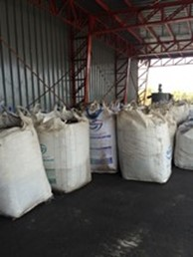 |  | 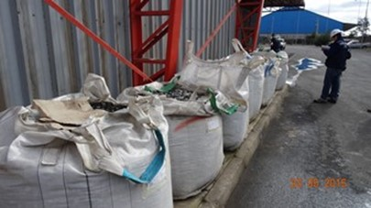
Fotografía 8. | Fecha: 20 de mayo de 2015. | Fotografía 9. | Fecha: 20 de mayo de 2015.
Descripción Medio de Prueba: Maxisacos con chips de polipropileno de TECNOREC en sector sur |  | Descripción Medio de Prueba: Maxisacos con chips de polipropileno rechazados
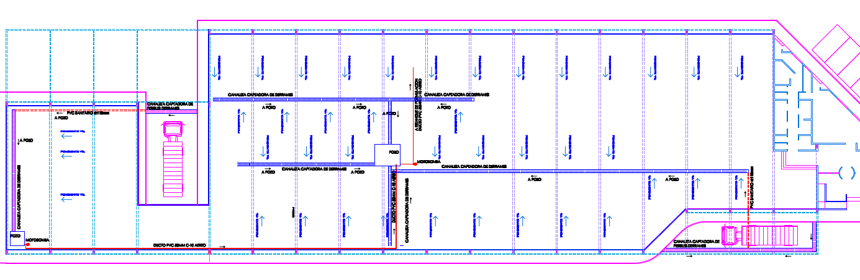
Maxisacos TECNOREC
Maxisacos rechazados
Area almacenamiento Chips polipropileno

Figura 3
Descripción Medio de Prueba:
Maxisacos con polipropileno fuera de su área de almacenamiento y sin control de derrames.
Fuente: “PLANO PLANTA captacion.derrames”. Anexo 4. Adenda Nᵒ1

Número de Hecho Constatado: 13 | Estación: N/C
Exigencia:
RCA N°36/2012, Considerando 3.7.3.2
Durante la descarga, aquellas baterías que presenten filtraciones, serán retiradas del lote y almacenadas en bins, capaces de retener el 100% de la fuga (….)
Hecho:
No se constató el manejo de baterías con filtraciones, ya que al momento de la inspección la planta no se encontraba operando. Al respecto, y de acuerdo a lo señalado por el Sr. Carlos Godoy (Gerente), las baterías que ingresaban con filtraciones eran dispuestas en bins.

Número de Hecho Constatado: 14 |  | Estación: 3
Exigencia:
RCA N°36/2012, Considerando 3.7.3.7 Que, el proyecto considera las siguientes áreas de almacenamiento:
En el lay out del Adenda 1, Anexo 4, se aprecian las áreas de almacenamiento respectivo (...). De acuerdo a la siguiente caracterización, el almacenamiento se realizará como sigue:
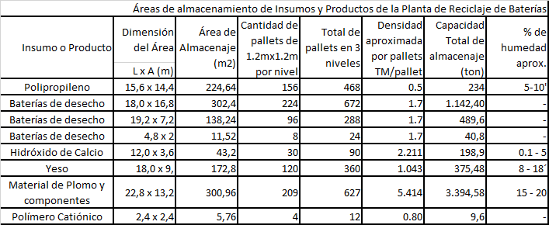
Hecho:
Se verificó el almacenamiento de pasta de plomo, en aproximadamente 66 Maxisacos, acopiada en “Área de Almacenamiento de Yeso” definida como tal en el Layout del proyecto. Al respecto, se constató que uno de los Maxisacos se encontraba roto y con parte de su contenido esparcido sobre el suelo.
Registro
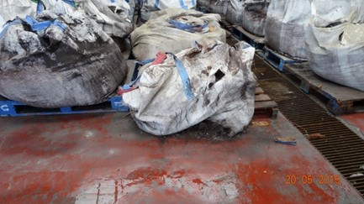
Fotografía 10. | Fecha: 20 de mayo de 2015.
Descripción Medio de Prueba:
Maxisacos en zona de almacenamiento de yeso, observándose uno de ellos roto.

Número de Hecho Constatado: 15 | Estación: 3
Exigencia:
Adenda 1 Respuesta 14.
Material de plomo y componentes serán almacenados en tambores.
Hecho :
Al momento de la inspección, se constató que la pasta de plomo se encontraba almacenada en maxi sacos y bins.
Registros
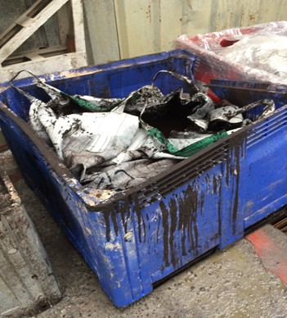
Fotografía 11. |  | Fecha: 20 de mayo de 2015.
Descripción Medio de Prueba:
Pasta de plomo almacenada en Bins

Procesamiento.
Número de Hecho Constatado: 16 | Estación: 1 y 5
Exigencia:
RCA N°36/2012, Considerando 3.
El proyecto contempla el tratamiento exclusivo de baterías de uso automotriz, entre las que se consideran, las de vehículos particulares, buses y maquinaria agrícola de hasta 200 amperios.
RCA N°36/2012, Considerando 3.7.3.2
Que, la recepción de las baterías, se realizará de acuerdo a lo siguiente:
En el caso de recepcionar baterías no aptas para su procesamiento, éstas serán almacenadas (en bodega de baterías) por un tiempo no superior a 30 días (..).
Hecho:
a) Se constató el almacenaje de baterías de origen industrial.
b) Además se constató la inexistencia de registros que acrediten la temporalidad de su almacenamiento.
Registro
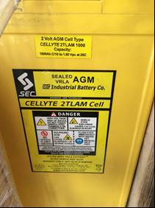
Fotografía 12. |  | Fecha: 20 de mayo de 2015.
Descripción Medio de Prueba:
Bateria Industrial de 1.000 amperios

Número de Hecho Constatado: 17 |  | Estación: 5
Exigencia:

RCA N°36/2012, Considerando 3.7.3.7 Que, el proyecto considera las siguientes áreas de almacenamiento:
En el lay out del Adenda 1, Anexo 4, se aprecian las áreas de almacenamiento respectivo. a) Área de almacenamiento de baterías (..).De acuerdo a la siguiente caracterización, el almacenamiento se realizará como sigue:

Hecho:
Se constató el almacenamiento de baterías en el sector definido de acuerdo al layout como “Área de Almacenamiento de Chip de Polipropileno”.
Registros
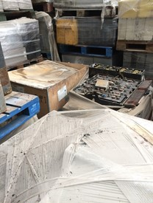
Fotografía 13. | Fecha: 20 de mayo de 2015.
Descripción Medio de Prueba: Baterías en Área acopio chips polipropileno

Número de Hecho Constatado: 18 | Estación: N/C
Documentación entregada: Cantidad de baterías procesadas para el periodo 2013, 2014 y 2015 a la fecha, en unidades y toneladas métricas, diaria, mensual y anual.
Exigencia:
RCA N°36/2012, Considerando 3.7.3.1
Que la capacidad de procesamiento, se ha determinado en función de los siguientes cálculos:
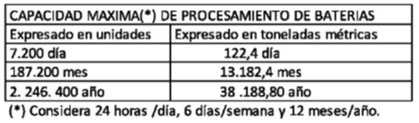
Hechos:
En el punto 9.2 del acta de inspección ambiental de fecha 20 de mayo de 2015 se solicitó al Titular presentar cantidad de baterías procesadas para el periodo 2013, 2014 y 2015 a la fecha, en unidades y toneladas métricas, diario, mensual y anual. Al respecto, mediante carta de fecha 28 de mayo de 2015 (Anexo 1) el Titular envió como respuesta planillas en formato Excel (Anexo 12). Se constató que:
a.- El Titular no envió información de las unidades de baterías procesadas, informando solamente en toneladas expresadas en día, mes y año. Además, la información proporcionada se remitió en formato de planillas Excel, sin adjuntar respaldo de registros de ningún tipo.
b.- Del examen de la información remitida por el Titular, es posible constatar que ninguno de los datos diarios de procesamiento de baterías superó las 122,4 toneladas; asimismo los consolidados tanto mensuales como anuales (Tabla N°2) revelan que la planta opera, para el período analizado, como máximo a un 10% y un 27% de las capacidades máximas respectivas.
Registros
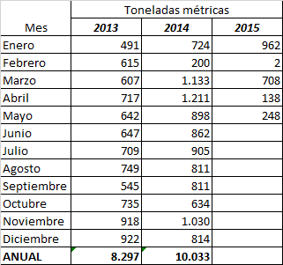
Fuente: Información presentada por el titular.
Tabla N°2:
Baterías procesadas en CHILE METAL

Número de Hecho Constatado: 19 | Estación: N/C
Exigencia:
RCA N°36/2012, Considerando 3.8.1 Que, las Emisiones a la atmósfera serán las siguientes: b) Etapa de Operación:
Al interior de la Planta de Tratamiento, todos los caminos serán pavimentados con asfalto, y no se contará con instalaciones para la fundición del Plomo, (..)
Hecho constatado:
a) El Titular manifestó el interés de desarrollar la fundición de la pasta de plomo, como se plasma en la carta que ingresó al SEA de la Región de Valparaíso de fecha 28 de enero de 2014 en la que solicita la pertinencia. Esta institución mediante la Resolución Exenta 89 del 13 de marzo de 2014 le señala que dicha modificación debe ser ingresada al Sistema de Evaluación de Impacto Ambiental.
b) En atención a lo expuesto se recorrió todas las instalaciones, verificándose que en ninguna de ellas se efectúa el proceso de fundición de plomo.

Número de Hecho Constatado: 20 | Estación: N/C
Documentación entregada: Planillas Excel con registros de salida de pasta de plomo.
Exigencia:
RCA N°36/2012, Considerando 3.7.3.1
Que la capacidad de procesamiento, se ha determinado en función de los siguientes cálculos:
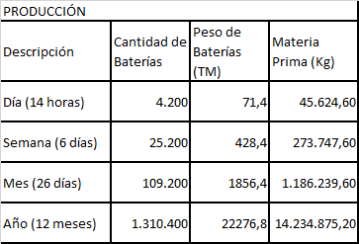
Hechos constatados:
En el punto 9.3 del acta de inspección ambiental de fecha 20 de mayo de 2015 se solicitó al titular presentar registros que acrediten el envío de pasta de plomo a destinos autorizados para el periodo 2013, 2014 y 201S a la fecha. Al respecto, mediante carta de fecha 28 de mayo de 2015 el Titular remitió respuesta con los registros solicitados (Anexo 13).
a.- Del examen de la información remitida por el Titular, es posible constatar que la cantidad anual de este material despachado es:
- 6.520.958 kilogramos (año 2013).
- 7.575.987 kilogramos (año 2014).
- 1.412.470 kilogramos (año 2015).
b. De esta forma, es posible constatar que todos los valores presentados son menores a 14.234.875,20 kilogramos al año (12 meses).

  - Seguimiento Recurso Suelo.
Número de Hecho Constatado: 21 | Estación: N/C
Exigencia:
RCA N°36/2012, Considerando 3.7.5.3
Una vez al año, se realizará un muestreo del suelo, a través de un laboratorio acreditado, en los puntos que se señalan a continuación….
(…) En la eventualidad de que se produjera un deterioro del suelo producto de su contaminación con Plomo, se implementará un sistema de remediación a través del retiro de las capas superficiales del terreno en aquellas zonas en que se detectase un aumento en la concentración de Plomo como resultado del monitoreo anual que se llevará a cabo. En caso de producirse estas extracciones de material, el suelo será considerado como un residuo peligroso y será manipulado, transportado y dispuesto de acuerdo a lo establecido en el D.S. N° 148/2004 del Ministerio de Salud, Reglamento Sanitario sobre Manejo de Residuos Peligrosos. Además, se realizará una investigación respecto de las posibles causas del aumento en la concentración de contaminantes en el suelo, esto con el fin de tomar las medidas correctivas en las operaciones de la Planta de Tratamiento y así evitar eventos futuros.
(…) Se remitirá al SAG, SEREMI de Salud, DGA y Superintendencia del Medio Ambiente, todos de la región de Valparaíso, un informe anual de resultados y análisis de la evolución de los parámetros Plomo y pH en el suelo, usando como referencia normas de calidad de suelo internacionales.
Hechos constatado:
a.- El Titular cargó en el Sistema de Seguimiento Ambiental de la SMA reportes para el período Enero 2013 – Diciembre 2013 (Código SSA 19693) y para el período Enero 2014 - Diciembre 2014 (Códigos SSA 22452 y 30837), denominados Edafología y Calidad de Suelo y (Anexo 14).
b.- Del examen de información realizado a los reportes anteriormente señalados, es posible constatar que los resultados de los muestreos para el período indicado, fueron determinados por un laboratorio que no tiene acreditado los parámetros Plomo y pH en el suelo. Esto se señala explícitamente en cada informe de laboratorio en Observaciones numeral 2. Matriz fuera del alcance de acreditación ISO 17025 del laboratorio.
c.- En relación al reporte del período Enero 2014 – Diciembre 2014, al realizar examen de información, se observa que aun cuando el muestreo de diciembre del año 2014 muestra deterioro en las calicatas 1 (7 mg/kg), 3 (20 mg/kg) y 5 (5 mg/kg) respecto a Plomo (< 5 mg/kg) y calicata 5 respecto a pH (6,01), se constató que no se informa respecto a i) remediación implementada ii) su manejo como RESPEL y iii) los resultados de la investigación que ameritaba.
d.- Se constató que los informes anuales presentados por el Titular en el Sistema de Seguimiento Ambiental de la SMA, no consideraron el uso de normas de calidad de suelo internacionales, como referencia para analizar la evolución de los parámetros Plomo y pH en el suelo.

Número de Hecho Constatado: 22 | Estación: N/C
Exigencia:
RCA N°36/2012, Considerando 3.7.5.4 b) Aguas superficiales
(..) Se enviará un informe bianual a DGA, SAG y SEREMI de Medio Ambiente, todos de la región de Valparaíso, con los resultados obtenidos en dichos monitoreos.
En caso de producirse variaciones en la condición basal del curso de agua superficial, se presentará un plan de medidas que estarán orientadas a restablecer su condición original.
(…) la ubicación de los puntos de monitoreo (uno aguas arriba y otro aguas abajo) en el Estero El Sauce.
(...) Parámetros NCh N° 1.333/78 Agua destinada para Riego (Tabla).
(...), se realizará una caracterización de las condiciones del estero durante el primer año en forma mensual, y a contar del segundo año en forma trimestral.
Hecho constatado:
Se revisaron los reportes de aguas superficiales remitidos por el Titular a través del Sistema de Seguimiento Ambiental (Anexo 15), constatándose que:
a) La frecuencia de entrega de información es anual, reportando datos trimestrales para el año 2013 y solo una campaña para el año 2014.
b) Los informes de 2013 reportan aguas arriba y aguas abajo y su análisis comparado no revela variaciones en la calidad de agua del estero. El informe de 2014 solo reporta aguas arriba, no permitiendo evaluar potenciales variaciones en la calidad del agua.
c) Los informes del 2013 solo reportan pH y Pb, de un total de 30 parámetros de la NCh Nᵒ 1.333/78, informes en donde ambos parámetros no superan sus respectivos límites máximos.
d) El informe del 2014 considera los 30 parámetros de la NCh Nᵒ 1.333/78 y ninguno supera sus respectivos límites máximos.
d) Con fecha 10 de septiembre de 2015 se revisó la plataforma del Sistema de Seguimiento Ambiental SMA, constatándose que el Titular no ingresó la caracterización comprometida de las condiciones del estero para el primer año (2013); el año 2014 ingresa información en forma anual; y el primer semestre de 2015 no ingresa información. Cabe señalar que el proyecto se encuentra en operación desde el 3 de septiembre de 2013, de acuerdo a lo declarado por el Titular a Través del Sistema RCA.

Número de Hecho Constatado: 23 | Estación: N/C
Exigencia:
RCA N°36/2012, Considerando 3.7.5.4 d) aguas lluvias
Para establecer una caracterización de las aguas lluvias, se realizará un monitoreo de las mismas, antes del inicio de la operación del proyecto, del parámetro Plomo.
Durante el primer año de funcionamiento del proyecto, se realizará el muestreo de la primera lluvia de cada mes.
Se remitirá un informe anual, con los resultados obtenidos a la DGA, al SAG y a la SEREMI de Medio Ambiente, todos de la región de Valparaíso, quienes determinarán la continuidad del monitoreo de acuerdo a los resultados obtenidos.
Hechos constatados:
a) Se constató que el Titular no ingresó al Sistema Electrónico de Seguimiento Ambiental la caracterización de las aguas lluvias en base al parámetro Plomo, antes del inicio de la operaciones.
b) Se constató que el Titular no ingresó al Sistema Electrónico de Seguimiento Ambiental la caracterización de las aguas lluvias en base al parámetro Plomo, durante el primer año de operaciones.
c) El Titular solo cargó en el Sistema de Seguimiento Ambiental de la SMA el reporte 18250 (Código SSA), denominado Aguas Superficiales para el período Enero 2013 – Diciembre 2013 (Anexo 16).
d) Se constató que no informa la calidad de las aguas lluvia para el año 2014.

CONCLUSIONES.
De los resultados obtenidos en las actividades de fiscalización a los Instrumentos de Gestión Ambiental indicados en el punto 3, a continuación se presentan los principales hallazgos detectados:
N° Hecho Constatado | Materia Objeto de Fiscalización | Exigencia Asociada | Hallazgo
1 | Gestión de Residuos Peligrosos | RCA N°36/2012, Considerando 3.8.1 b  (…) Además, el Supervisor de Planta exigirá al chofer del camión, previo a su salida de la Planta, un Check List completo que diese cuenta de la revisión en detalle de las condiciones de carga y estado del camión a despachar. | Existencia de camiones que transportan RESPEL sin contar con Check List de despacho.
3 | Gestión de Residuos Peligrosos | RCA N°36/2012, Considerando 3.8.4.b) Etapa de operación.  Con relación a los residuos peligrosos, en la DIA, Anexo 13, el titular presentó Plan de Manejo de Residuos Sólidos Peligrosos conforme se establece en D.S. Nº 148/2003 del Ministerio de Salud, que establece el Reglamento Sanitarios sobre Manejo de Residuos Peligrosos.  Anexo 13 DIA, “Plan de Manejo de Residuos Sólidos Peligrosos conforme se establece en D. S. No 148/2003”  Cada zona o bodega de residuos peligrosos, estará debidamente cerrada y señalizada con los distintivos de Bodega de Residuos Peligrosos y el rotulo de peligrosidad de los residuos ahí almacenados (...). | Los pallets contaminados se almacenaban sin rotulación y sin registro de temporalidad de almacenamiento transitorio.
4 | Gestión de Residuos Peligrosos | RCA N°36/2012, Considerando 3.8.4.b) Etapa de operación.  ”Con relación a los residuos peligrosos, en la DIA, Anexo 13, el titular presentó Plan de Manejo de Residuos Sólidos Peligrosos conforme se establece en D.S. Nº 148/2003 del Ministerio de Salud, que establece el Reglamento Sanitarios sobre Manejo de Residuos Peligrosos. Anexo 13 DIA, “Plan de Manejo de Residuos Sólidos Peligrosos conforme se establece en D. S. No 148/2003” | La planta de baterías no cuenta con Resolución Sanitaria para el almacenamiento de los residuos peligrosos generados en el desarrollo su actividad industrial y /o comercial.
5 | Gestión de Residuos Peligrosos | Exigencia:  DIA 2.11.2 Destino Final de la Producción  Por lo anterior, nuestro destino final será mayoritariamente FABRICA NACIONAL DE ACUMULADORES ETNA S.A., no excluyendo otros destinos comercialmente viables y siempre y cuando cumplan con la legislación ambiental vigente. | El Titular realizó un envío de Pasta de Plomo a la Región Metropolitana a Exportadora PB Eliecer Muñoz Díaz E.I.R.L. que es un destinatario no autorizado por la SEREMI de Salud de la Región Metropolitana.
7 | Control de derrames | RCA N°36/2012, Considerando 3.6  - Bodega de almacenamiento de baterías y Plomo recuperado, ….. en radier reforzado para evitar la percolación de ácidos…..  RCA N°36/2012, Considerando 3.7.2  b) Galpón, obra gruesa, trazados y niveles …. El radier de la Planta de baterías considerará lo siguiente…Piso alisado mecánicamente, lavable no poroso.…. Pintura epóxica resistente a ácidos.  RCA N°36/2012, Considerando 3.7.3.7  a) Área de almacenamiento de baterías… En el interior de esta bodega, se considerará un piso de hormigón armado pulido, liso, lavable con una capa protectora de anticorrosivo resistente a posibles derrames que pudiesen generarse en la etapa de almacenaje. | El piso del “Área de almacenamiento de baterías” presentaba zonas erosionadas, sin pintura epóxica resistente a ácidos.
8 | Control de derrames | RCA N°36/2012, Considerando 3.7.2  b) Galpón, obra gruesa, trazados y niveles …. El radier de la Planta de baterías considerará lo siguiente…Piso alisado mecánicamente, lavable no poroso. …. Pintura epóxica resistente a ácidos.  RCA N°36/2012, Considerando 3.7.3.7  b) Área de almacenamiento de polipropileno picado…. Esta zona contará con un piso de hormigón armado, con un tratamiento anticorrosivo que evitará la acción del ácido ante la posibilidad de algún derrame. | El piso del “Área de almacenamiento de polipropileno picado” presentaba zonas con hormigón erosionado; sin tratamiento anticorrosivo.

N° Hecho Constatado | Materia Objeto de Fiscalización | Exigencia Asociada | Hallazgo
9 | Control de derrames | RCA N°36/2012, Considerando 3.7.2  b) Galpón, obra gruesa, trazados y niveles …. El radier de la Planta de baterías considerará lo siguiente…Piso alisado mecánicamente, lavable no poroso (…) Pintura epóxica resistente a ácidos.  RCA N°36/2012, Considerando 3.7.3.7  d) Área de almacenamiento de Yeso (Sulfato de Calcio)…. Esta zona contará con un piso de hormigón armado con un tratamiento de aditivo impermeabilizante. | El piso del “Área de almacenamiento de Yeso” presentaba zonas con el hormigón erosionado que no permitiendo acreditar la aplicación del tratamiento de aditivo impermeabilizante.
10 | Control de derrames | RCA N°36/2012, Considerando 3.6  - Bodega de almacenamiento de baterías y Plomo recuperado, ….. en radier reforzado para evitar la percolación de ácidos…..  RCA N°36/2012, Considerando 3.7.2  b) Galpón, obra gruesa, trazados y niveles …. El radier de la Planta de baterías considerará lo siguiente…Piso alisado mecánicamente, lavable no poroso (…) Pintura epóxica resistente a ácidos. | El piso de la bodega de almacenamiento de plomo recuperado presentaba zonas con el hormigón erosionado (no alisado) y sin pintura epóxica
12 | Control de derrames | RCA N°36/2012, Considerando 3.7.3.7  b) Área de almacenamiento de polipropileno picado(..)Además, contará con sumideros que llevarán todos los líquidos derramados a un pozo de 9 (m³). | Existencia de acopio de polipropileno picado fuera del área de almacenamiento establecido para ello y en dos zonas que no contaban con sumideros para líquidos derramados.
14 | Control de derrames | Exigencia:  RCA N°36/2012, Considerando 3.7.3.7 Que, el proyecto considera las siguientes áreas de almacenamiento:  En el lay out del Adenda 1, Anexo 4, se aprecian las áreas de almacenamiento respectivo. De acuerdo a la siguiente caracterización, el almacenamiento se realizará como sigue: | Almacenamiento de pasta de plomo en el área establecida para almacenar de yeso.
15 | Control de derrames | Adenda 1 Respuesta 14.  Material de plomo y componentes serán almacenados en tambores. | Almacenamiento de pasta de plomo se en Maxisacos y bins.
16 | Procesamiento | RCA N°36/2012, Considerando 3.  El proyecto contempla el tratamiento exclusivo de baterías de uso automotriz, entre las que se consideran, las de vehículos particulares, buses y maquinaria agrícola de hasta 200 amperios.  RCA N°36/2012, Considerando 3.7.3.2  Que, la recepción de las baterías, se realizará de acuerdo a lo siguiente:  En el caso de recepcionar baterías no aptas para su procesamiento, éstas serán almacenadas (en bodega de baterías) por un tiempo no superior a 30 días, (..) | Inexistencia de registros de control del tiempo de almacenamiento de las baterías industriales.
17 | Procesamiento | 3.7.3.7 Que, el proyecto considera las siguientes áreas de almacenamiento:  En el lay out del Adenda 1, Anexo 4, se aprecian las áreas de almacenamiento respectivo. a) Área de almacenamiento de baterías. De acuerdo a la siguiente caracterización, el almacenamiento se realizará como sigue: | Se constató almacenaje de baterías, algunas de ellas de origen industrial, en áreas no definidas para ello; específicamente en el “Área de almacenamiento de Baterías “y en el “Área de Almacenamiento de Chip de Polipropileno”.
21 | Seguimiento Recurso Suelo | RCA N°36/2012, Considerando 3.7.5.3  Una vez al año, se realizará un muestreo del suelo, a través de un laboratorio acreditado, en los puntos que se señalan a continuación…  (…) En la eventualidad de que se produjera un deterioro del suelo producto de su contaminación con Plomo, se implementará un sistema de remediación a través del retiro de las capas superficiales del terreno en aquellas zonas en que se detectase un aumento en la concentración de Plomo como resultado del monitoreo anual que se llevará a cabo. En caso de producirse estas extracciones de material, el suelo será considerado como un residuo peligroso y será manipulado, transportado y dispuesto de acuerdo a lo establecido en el D.S. N° 148/2004 del Ministerio de Salud, Reglamento Sanitario sobre Manejo de Residuos Peligrosos. Además, se realizará una investigación respecto de las posibles causas del aumento en la concentración de contaminantes en el suelo, esto con el fin de tomar las medidas correctivas en las operaciones de la Planta de Tratamiento y así evitar eventos futuros.  (..) Se remitirá al SAG, SEREMI de Salud, DGA y Superintendencia del Medio Ambiente, todos de la región de Valparaíso, un informe anual de resultados y análisis de la evolución de los parámetros Plomo y pH en el suelo, usando como referencia normas de calidad de suelo internacionales. | - El laboratorio que determinó Plomo y pH en suelos el año 2013 y en la campaña de marzo de 2014 no tenía dicho parámetro acreditado.  - El Titular no informó respecto a remediación, manejo de RESPEL y resultados de una investigación; exigencias derivadas de los resultados de la campaña de diciembre de 2014, que revela un aumento en la concentración de Plomo en 3 calicatas y alteración del pH en otra.  - El Titular no presentó un informe anual en donde se use como referencia Normas de Calidad de suelo internacionales.

N° Hecho Constatado | Materia Objeto de Fiscalización | Exigencia Asociada | Hallazgo
22 | Seguimiento recurso aguas superficiales | RCA N°36/2012, Considerando 3.7.5.4 b) Aguas superficiales  (..) Se enviará un informe bianual a DGA, SAG y SEREMI de Medio Ambiente, todos de la región de Valparaíso, con los resultados obtenidos en dichos monitoreos.  (..) la ubicación de los puntos de monitoreo (uno aguas arriba y otro aguas abajo) en el Estero El Sauce.  (..) Parámetros NCh N° 1.333/78 Agua destinada para Riego (Tabla).  (..), se realizará una caracterización de las condiciones del estero durante el primer año en forma mensual, y a contar del segundo año en forma trimestral. | - El Titular no envió informes bianuales, sino que anuales.  - El informe de 2014 solo reportó aguas arriba, no permitiendo evaluar potenciales variaciones en la calidad del agua.  - Los informes del 2013 solo reportan pH y Pb de 30 parámetros de la NCh Nᵒ 1.333/78; no informando sobre Aluminio, Arsénico, Bario, Berilio, Boro, Cadmio, Cianuro, Cromo, Cloruro, Cobalto, Cobre, Fluoruro, Hierro, Litio, Manganeso, Mercurio, Molibdeno, Níquel, Plata, Selenio, Vanadio, Zinc, SDT, Sodio Porcentual.  - No se ingresó al Sistema Electrónico de Seguimiento Ambiental de la SMA la caracterización mensual. El año 2014 reporta en forma anual y no reporta el primer trimestre del año 2015.
23 | Seguimiento recurso aguas lluvias | RCA N°36/2012, Considerando 3.7.5.4 d) aguas lluvias  Para establecer una caracterización de las aguas lluvias, se realizará un monitoreo de las mismas, antes del inicio de la operación del proyecto, del parámetro Plomo.  Durante el primer año de funcionamiento del proyecto, se realizará el muestreo de la primera lluvia de cada mes.  Se remitirá un informe anual, (..) En caso de detectarse contaminación por agentes derivados de la operación del proyecto, se implementará un plan de medidas de corrección para restablecer las condiciones naturales de los escurrimientos pluviales y para la disposición de las aguas contaminadas de acuerdo a la normativa vigente. | - El Titular no ingresó al Sistema Electrónico de Seguimiento Ambiental de la SMA la caracterización de las aguas lluvias en base al parámetro Plomo, antes del inicio de la operaciones.  - El Titular no ingresó al Sistema Electrónico de Seguimiento Ambiental de la SMA la caracterización de las aguas lluvias en base al parámetro Plomo durante el primer año de operaciones.

DOCUMENTACIÓN SOLICITADA Y ENTREGADA.
N° | N° de hecho asociado | Documento solicitado | Plazo de entrega | Fecha entrega | Observaciones
1 | N/C | Registro que acredite el ingreso de baterías en desuso que ingresan a la planta para el periodo 2013, 2014 y 2015 a la fecha (guías de despacho), con su respectivo consolidado en formato Excel. | 20.05.2015 | 28.05.2015 | Sin observaciones.
2 | 18 | Cantidad de baterías procesadas para el periodo 2013, 2014 y 2015 a la fecha, en unidades y toneladas métricas, diario, mensual y anual. | 20.05.2015 | 28.05.2015 | No informa cantidad de unidades procesadas.
3 | 5, 20 | Registros que acrediten el envío de pasta de plomo a destinos autorizados para el periodo 2013, 2014 y 2015 a la fecha. | 20.05.2015 | 28.05.2015 | Sin observaciones.
4 | 1,2 | Registros que acrediten el envío de pallets a destinos autorizados para el periodo 2013, 2014 y 2015 a la fecha. | 20.05.2015 | 28.05.2015 | Sin observaciones.
5 | 9 | Copia de las Resolución Exenta N° 1057 de fecha 5 de junio del 2014 y la Resolución Exenta N° 763, de fecha 30 septiembre de 2014, ambos de la Seremi de Salud región de Valparaíso. | 20.05.2015 | 28.05.2015 | Sin observaciones.
6 | 12 | Copia de certificado de análisis de muestras de test de peligrosidad de polipropileno realizados por Cesmec, desde 2013 a la fecha. | 20.05.2015 | 28.05.2015 | Reporta solo el año 2014.

ANEXOS.
N° Anexo | Nombre Anexo
1 | Carta conductora ingreso documentación solicitada y entregada
2 | Acta de Inspección Ambiental
3 | Guías de despacho RESPEL período del 10 de Abril – 12 de noviembre 2013
4 | Resolución Nᵒ 703 de la SEREMI de Salud región de Valparaíso
5 | Boleta de pesaje de pasta de plomo a destinatario no autorizado
6 | Resolución Sanitaria RECIMAT
7 | Listado de destinatarios autorizados de RESPEL en la Región Metropolitana.
8 | Resolución Nᵒ 1057 SEREMI de Salud Región de Valparaíso
9 | Informe CESMEC SQC 31103
10 | Informe CESMEC SQC 29026
11 | Resolución Nᵒ 763 SEREMI de Salud Región de Valparaíso
12 | Cantidad de baterías procesadas en periodo 2013-2015 a la fecha, en unidades y toneladas métricas, diaria, mensual y anual
13 | Registros de salida de pasta de plomo
14 | Reportes Edafología y Calidad de Suelo
15 | Reportes calidad de aguas superficiales
16 | Análisis de aguas lluvias mayo 2013

